PLANEJAMENTO DAS ATIVIDADES DO DIA 06 AO DIA 17/07/2020
LEMBREM: CAPRICHEM NAS ATIVIDADES, QUANDO NÃO TIVER OS MATERIAIS SOLICITADOS PARA AS ATIVIDADES, OS MESMOS PODEM SER ADAPTADOS OU SUBSTITUIDOS. ENVIAR UMA FOTO POR ATIVIDADE CONCLUÍDA. OS PAIS OU RESPONSÁVEIS PODEM AJUDAR QUANDO HOUVER DESENHOS OU ESCRITAS QUE AS CRIANÇAS AINDA NÃO CONSEGUEM REALIZAR SOZINHAS, PORÉM É IMPORTANTE ORIENTAR E PERMITIR QUE REFLITAM SOBRE O CONTEÚDO TRABALHADO E DESENVOLVAM SUAS HABILIDADES PRATICANDO DA FORMA COMO CONSEGUIREM: DESENHOS, RECORTE, COLAGEM, TRAÇADO DE LETRAS, NÚMEROS, ENTRE OUTRAS PRÁTICAS ABORDADAS NAS ATIVIDADES DE ROTINA, QUE SÃO NECESSÁRIAS PARA O DESENVOLVIMENTO.

ESCOLA MUNICIPAL LINDAURA ELEUTÉRIO DA LUZ

VISTA ALEGRE,___ DE JULHO DE 2020

DIRETORA: ADRIANA MARIA TONIAL PIAIA

PROFESSORA: ANDRIANA TOTTI

ALUNO (A)_______________________________________________________________PRÉ I E II

HOJE É SEGUNDA - FEIRA DIA _____ DE ____________ DE 2020

RESOLVA NA APOSTILA AS ATIVIDADES DAS PÁGINAS EM DESTAQUE A SEGUIR:
- PRÉ I: APOSTILA PARA 4 ANOS, PÁGINA: 27
- PRÉ II: APOSTILA PARA 5 ANOS, PÁGINAS: 22 A 23

1-COM A AJUDA DE UM ADULTO CONHEÇA A MÚSICA: BOA ALIMENTAÇÃO

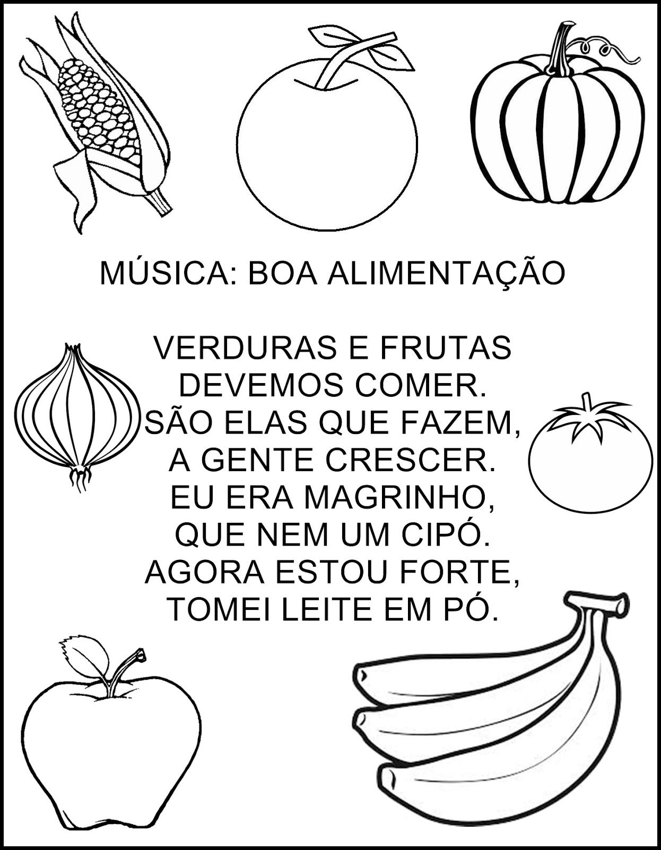
- NO CADERNO DESENHE SUA FRUTA PREFERIDA E PINTE COM O DEDO USANDO TINTA GUACHE.

HOJE É TERÇA - FEIRA DIA _____ DE ____________ DE 2020
RESOLVA NA APOSTILA AS ATIVIDADES DAS PÁGINAS EM DESTAQUE A SEGUIR:
- PRÉ I: APOSTILA PARA 4 ANOS, PÁGINAS: 29 A 31
- PRÉ II: APOSTILA PARA 5 ANOS, PÁGINAS: 24 A 26
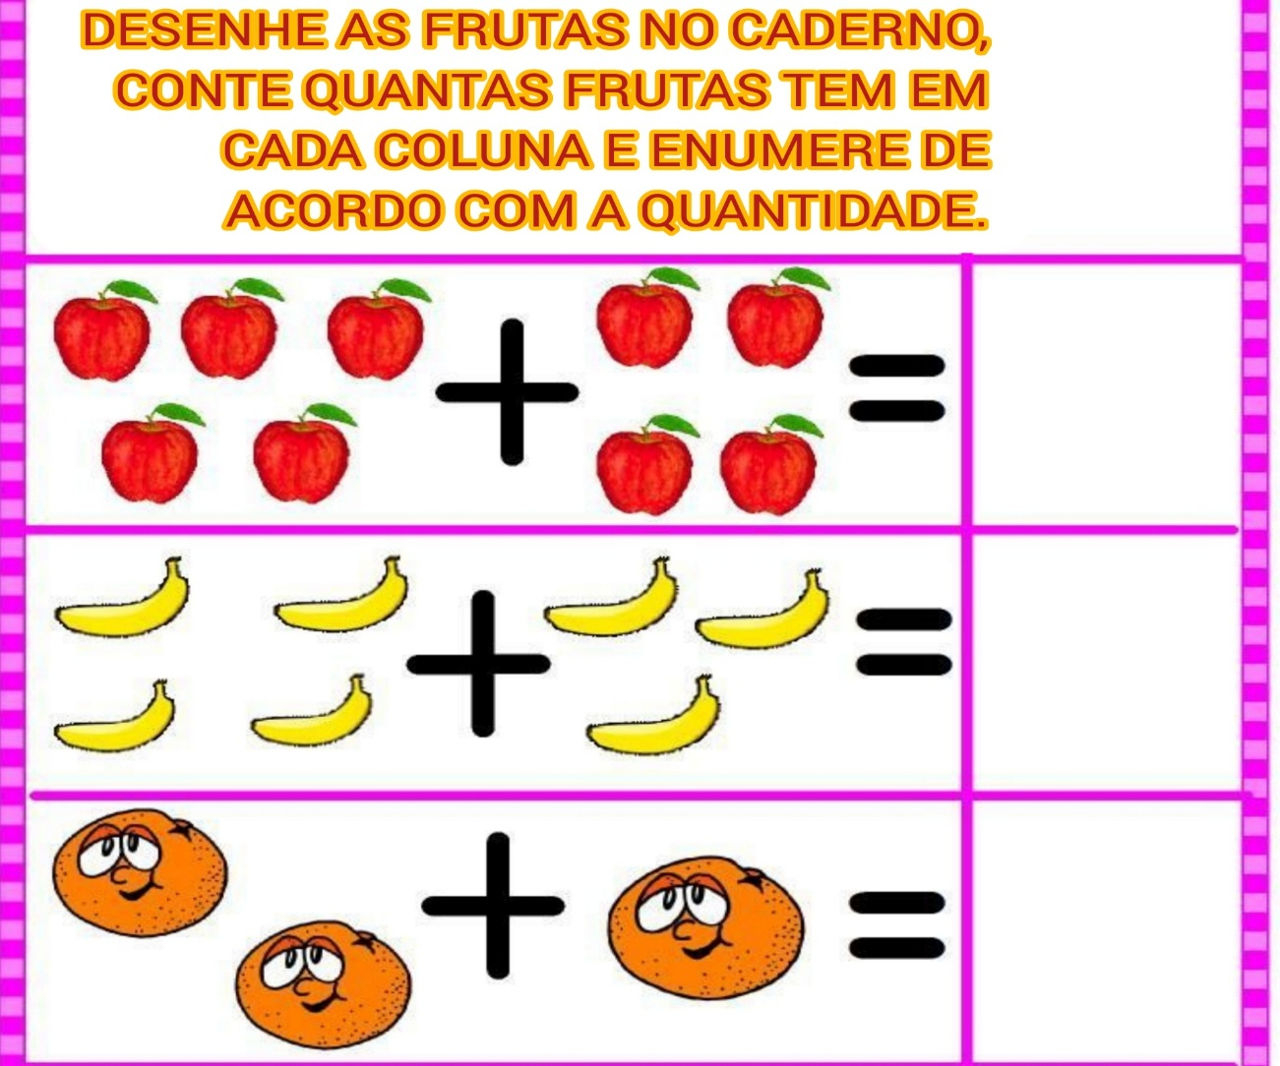

HOJE É QUARTA - FEIRA DIA _____ DE ____________ DE 2020
RESOLVA NA APOSTILA AS ATIVIDADES DAS PÁGINAS EM DESTAQUE A SEGUIR:
- PRÉ I: APOSTILA PARA 4 ANOS, PÁGINAS: 33 A 34
- PRÉ II: APOSTILA PARA 5 ANOS, PÁGINAS: 27 A 28
ATIVIDADE 1:

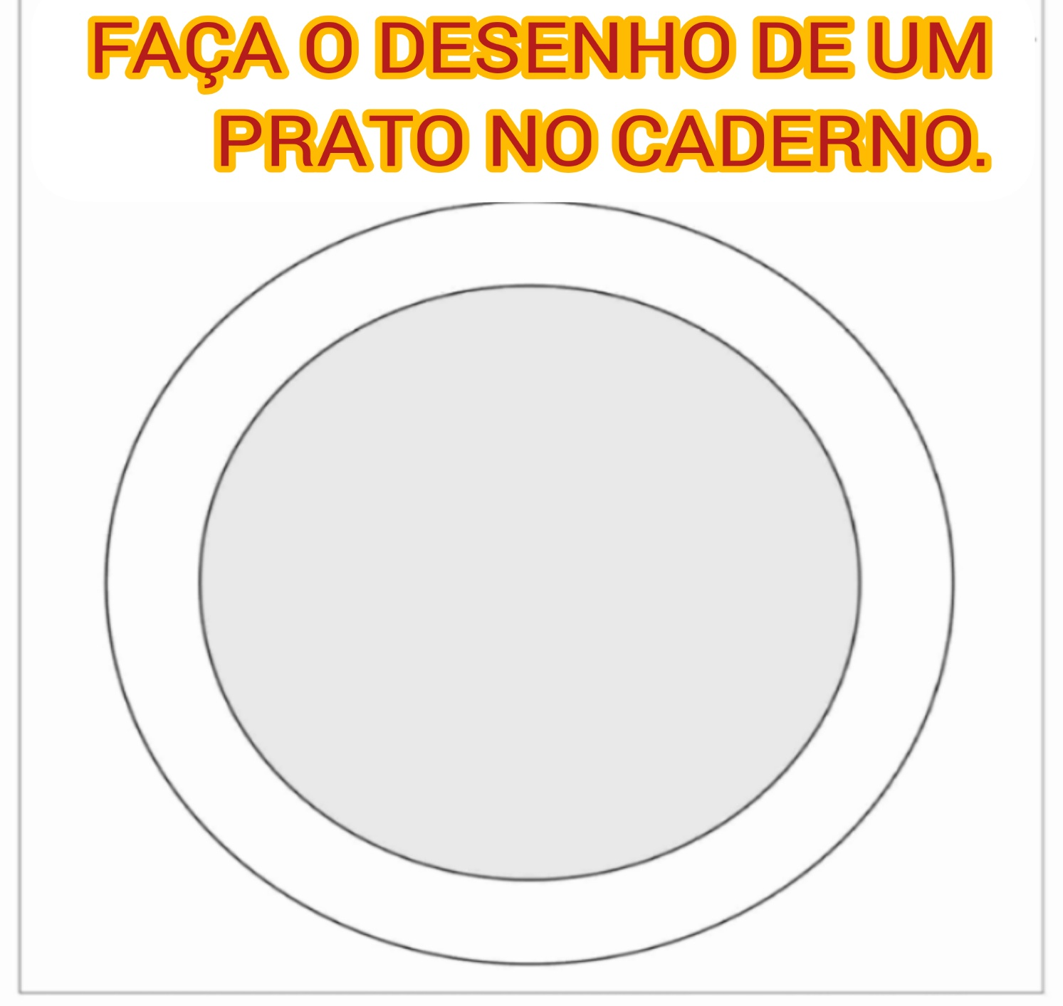

2.UTILIZE REVISTAS, JORNAIS OU OUTROS MATERIAS DISPONÍVEIS EM CASA, RECORTE FIGURAS DE ALIMENTOS QUE VOCÊ MAIS GOSTA, COLE NO PRATO E DEIXE-O BEM BONITO.

HOJE É QUINTA - FEIRA DIA _____ DE ____________ DE 2020
RESOLVA NA APOSTILA AS ATIVIDADES DAS PÁGINAS EM DESTAQUE A SEGUIR:
- PRÉ I: APOSTILA PARA 4 ANOS, PÁGINAS: 35 E 36.
- PRÉ II: APOSTILA PARA 5 ANOS, PÁGINAS: 29 A 32.

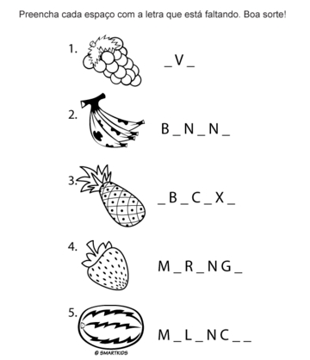
COMPLETE O NOME DAS FRUTAS COM AS LETRAS QUE ESTÃO FALTANDO.

SEXTA-FEIRA DIA _____ DE ____________ DE 2020

RESOLVA NA APOSTILA AS ATIVIDADES DAS PÁGINAS EM DESTAQUE A SEGUIR:

- PRÉ I: APOSTILA PARA 4 ANOS, PÁGINA: 37 E 38.
- PRÉ II: APOSTILA PARA 5 ANOS, PÁGINAS: 33 A 36.

ATIVIDADE NO CADERNO.
1 - ESCREVA O ALFABETO. CIRCULE AS LETRAS DO SEU NOME.
2 - DESENHE DEPOIS PINTE DE VERDE OS ALIMENTOS SAUDÁVEIS E DE VERMELHO OS ALIMENTOS QUE NÃO FAZEM BEM PARA A SAUDE
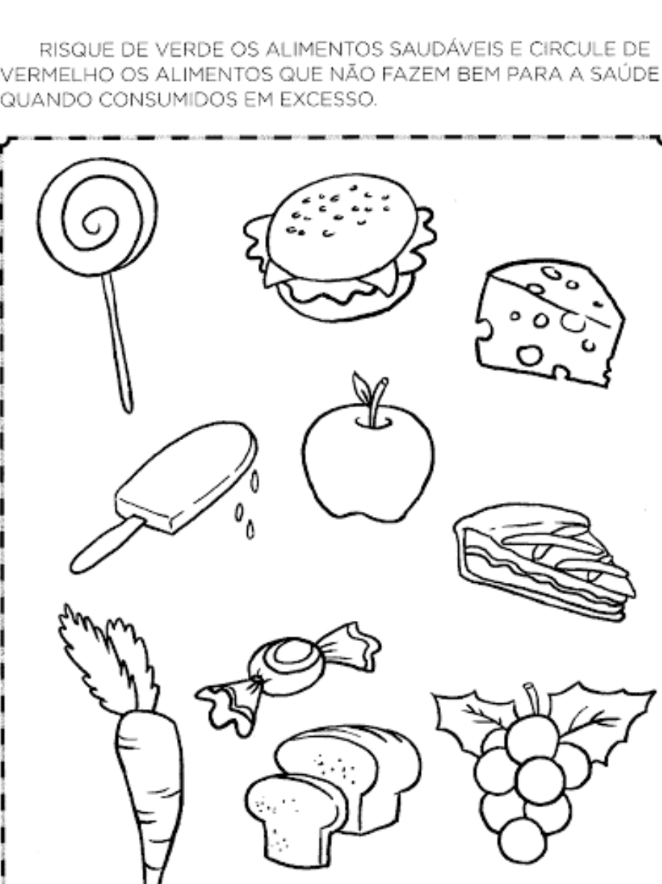
QUANDO CONSUMIDOS EM EXCESSO.

ATIVIDADE DE ENSINO RELIGIOSO.

CONVERSE COM SUA FAMILÍA SOBRE VALORES. DESENHE UMA ÁRVORE FRUTIFERA E COM AJUDA DE UM ADULTO ESCREVA EM CADA FRUTA UM VALOR QUE É IMPORTANTE PARA VOCÊS.
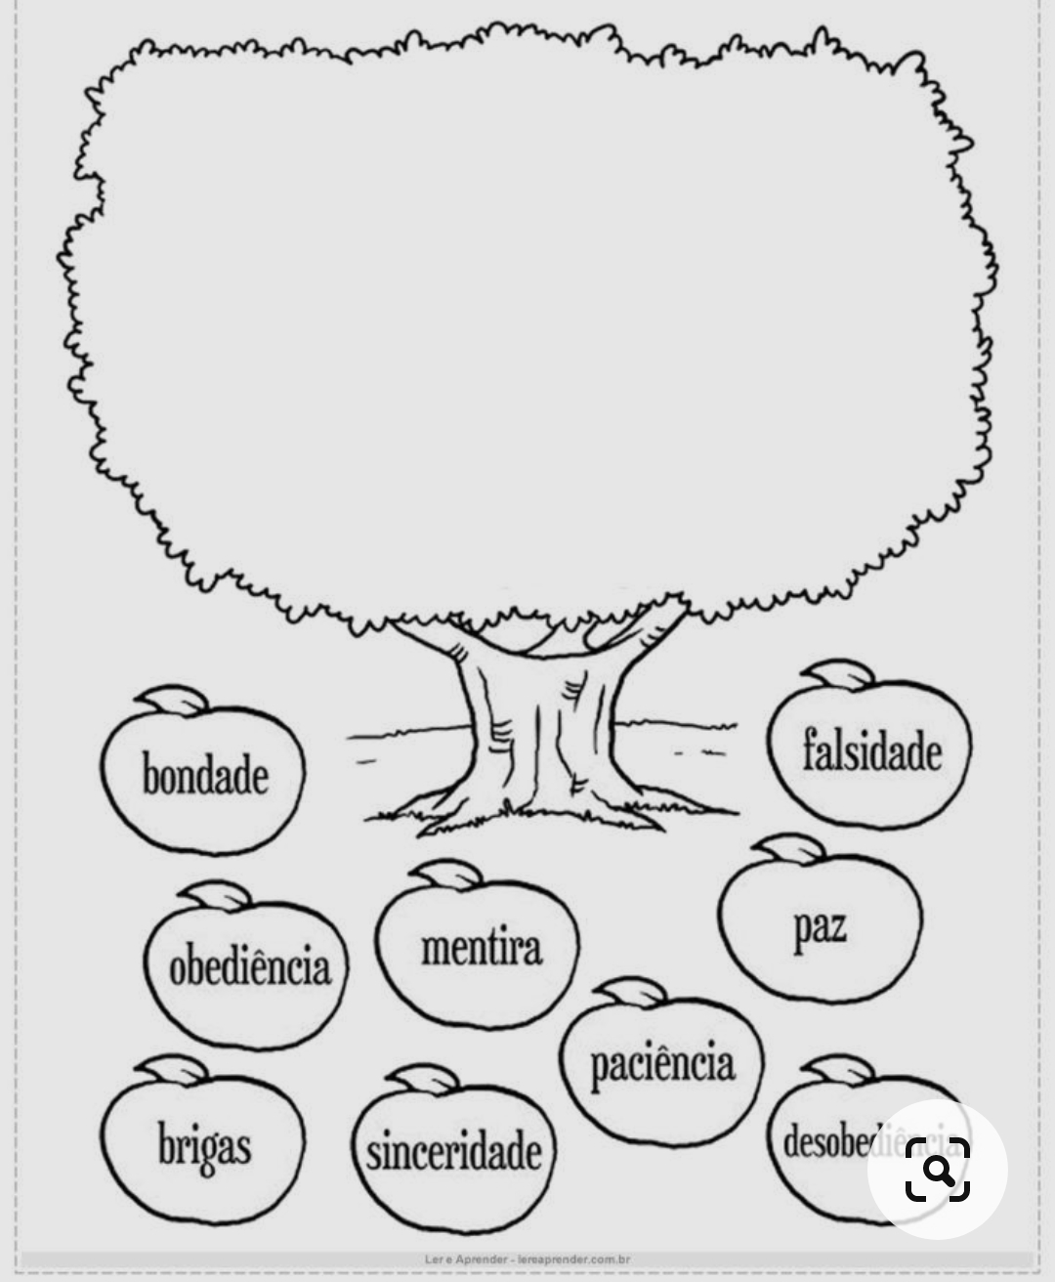
(VEJA O MODELO ABAIXO).

